ΘΕΜΑ 4

Δίνονται τρία σημειακά ηλεκτρικά φορτία q₁ = 1 μC, q₂ = 1 mC και q₃ = 1 μC τα οποία βρίσκονται ακλόνητα στα σημεία α, β και γ αντίστοιχα μιας ευθείας.
Οι αποστάσεις μεταξύ των φορτίων είναι αβ = 1m και αγ = 4m. Δίνεται: k=9·10⁹Ν·m²/C²

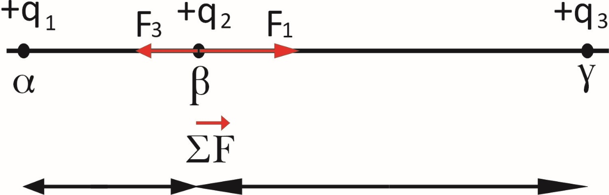

Να βρεθούν:
- Η δύναμη F₁ , που ασκείται στο φορτίο q2 από το φορτίο q1
(Μονάδες 8)

- Η δύναμη F₃ , που ασκείται στο φορτίο q2 από το φορτίο q3.
(Μονάδες 8)

- Η συνισταμένη δύναμη ΣF που ασκείται στο φορτίο q2.
(Μονάδες 9)

